Digitaal klantenportaal

  - versie 01-2021

Inhoudsopgave
1. Starten met het klantenportaal 3
1.1 Eerste keer inloggen 3
1.2 Wachtwoord vergeten 3
2. Home 5
2.1 Dossiers 5
2.1.1.1 Voortgang 6
2.1.1.2 Tabblad Correspondentie 6
2.1.1.3 Tabblad Documenten 6
2.1.1.4 Tabblad Door mij aangeleverd 6
2.1.1.5 Tabblad Berichten 7
Acties 9
2.1.2 Vragenlijst 10
2.2 Mijn gegevens 10

Starten met het klantenportaal

Eerste keer inloggen
We hebben voor u een account aangemaakt voor ons klantenportaal.
Om die reden ontvangt u een eerste e-mail van ons met een link.

Stap voor stap:
- Met de link uit de e-mail start u de procedure voor het instellen van uw account in het klantenportaal op.

Na het klikken op de link dient u uw e-mailadres in te voeren.

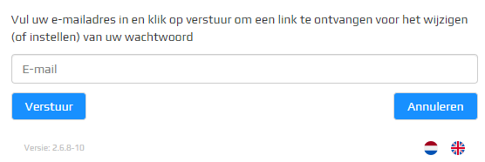

- U ontvangt een tweede e-mail. Door te klikken op de link in deze e-mail wordt uw browser (=internet) geactiveerd waarbij u een wachtwoord kunt vastleggen.

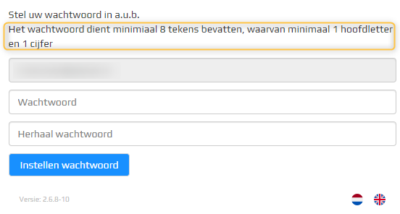

- Na het klikken op "Instellen wachtwoord", logt u in op het klantenportaal. Automatisch zal "Mijn gegevens" de eerste keer geactiveerd worden. Zie voor nadere uitleg hoofdstuk "2.3 Mijn gegevens".
- U ontvangt nog een derde e-mail ter bevestiging van het instellen van uw wachtwoord.

Wachtwoord vergeten
Bent u uw wachtwoord vergeten? Geen probleem.
Via "instellen wachtwoord" op het klantenportaal, kunt u een nieuw wachtwoord instellen.

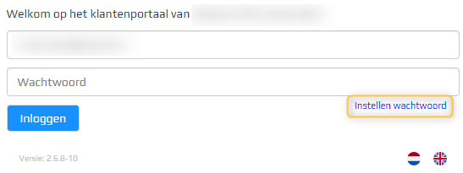

Home
De eerste keer dat u inlogt komt u op het scherm "Mijn gegevens". Door te klikken op Home” gaat u terug naar het overzichtsscherm.

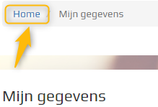

Wanneer de "Home" pagina geactiveerd is, ziet u drie categorieën, te weten: "Dossiers", "Acties" en "Mijn gegevens".

Dossiers
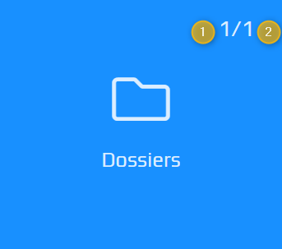

Het onderdeel "Dossiers" geeft aan:
1. Het aantal "in behandeling" zijnde dossiers.
2. Het totaal aantal dossiers. Dit zijn dossiers met een andere status.

Indien u voor één dossier geautoriseerd bent, zal het dossier direct geactiveerd worden na het klikken op "Dossiers". Onderstaand vervolgscherm wordt dan niet getoond.

Door te klikken op "Dossiers" wordt een vervolgscherm geactiveerd.

Betekenis iconen op deze pagina

- Zoek

Er kan gezocht worden op "Omschrijving" van een dossier of een "Dossiernummer".

Standaard worden alle dossiers getoond. U kunt door te klikken op het filter aanvinken welke dossierstatussen er alleen nog getoond moeten worden. Dit filter toepassen is uiteraard alleen mogelijk indien er andere statussen zijn.

- of 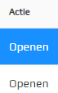 = Openen van een dossier

Na het openen van een dossier worden er een viertal tabbladen ("correspondentie", "documenten", "door mij aangeleverd" en "berichten") getoond met mogelijk vermelding van het aantal documenten/berichten.
Tevens wordt per tabblad het aantal ongelezen documenten of berichten weergegeven.

Voortgang
Standaard is de voortgang van een dossier ingeklapt.
Indien er geen voortgangslijst (=wat er wel of nog niet is uitgevoerd in uw dossier) beschikbaar is, dan zal achter voortgang (0/0) staan.

Indien er wel een voortgangslijst beschikbaar is in uw dossier, dan zal bijvoorbeeld achter voortgang staan (4/10). Dit betekent dat er vier processen in uw dossier zijn afgerond van de in totaal tien processen.

Tabblad Correspondentie
Hier worden de door ons gepubliceerde brieven en/of e-mailberichten getoond. Indien u klikt op "Download" dan zal er een pijl getoond worden waar het te downloaden document te openen is.

Tabblad Documenten
Hier worden de door ons gepubliceerde overige documenten getoond zoals bijvoorbeeld een concept van de akte of een volmacht. Indien u klikt op "Download" dan zal er een pijl getoond worden waar het te downloaden document te openen is.

Tabblad Door mij aangeleverd
Overzicht van door u ingevulde vragenlijsten en/of aangeleverde documenten zoals een kopie van een legitimatiebewijs.

Het aanleveren van documenten is mogelijk door het antwoorden op een ontvangen bericht of het zelf versturen van een bericht. Zie hiervoor het tabblad "Berichten".

Tabblad Berichten
Dit overzicht toont alle inkomende- en uitgaande berichten.
- Inkomende berichten
Deze berichten zijn afkomstig van ons. U kunt dit ook herkennen aan: .

Een bericht kan gelezen worden door één keer te klikken op het bericht.
U kunt reageren op een bericht door het bericht te selecteren en vervolgens te klikken op "Beantwoorden".

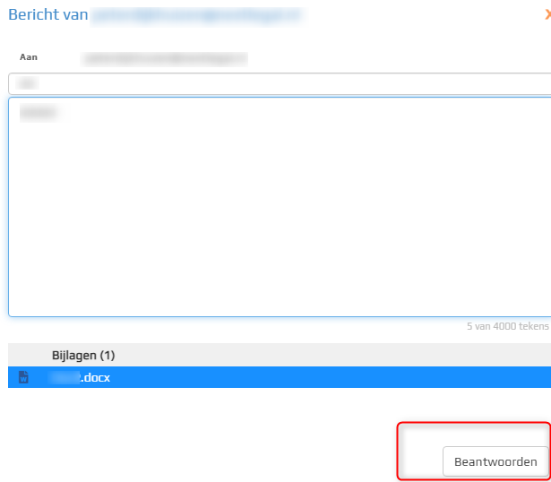

Bij het "Beantwoorden" van een bericht heeft u de mogelijkheid om bijlage(n) toe te voegen. Bij het beantwoorden van een ontvangen bericht, wordt het oorspronkelijke bericht ook getoond.
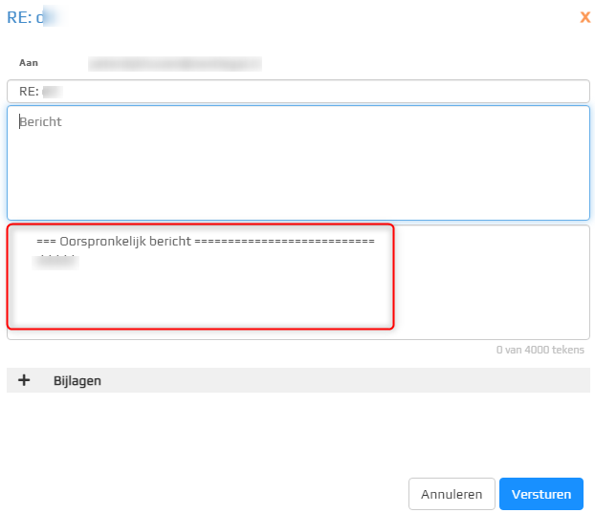

- Uitgaande berichten
Deze berichten zijn van u afkomstig en zijn verzonden naar ons. U kunt die ook herkennen aan: .

Een nieuw bericht versturen naar ons notariskantoor kan door te klikken op "Nieuw bericht". Het "Onderwerp" en "Bericht (=inhoud van het bericht)" zijn verplicht om in te vullen. In dit bericht kunt u ook bijlage(n) toevoegen.
U kunt maximaal 4.000 tekens invoeren in een bericht.
Bij het typen van een bericht ziet u hoeveel tekens u reeds ingevoerd heeft.

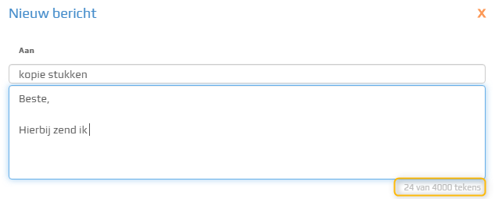

Zodra u het maximaal aantal tekens bereikt heeft zal er een melding gegeven worden.

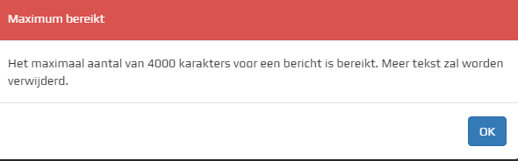

De tekst na de 4.000 tekens zal automatisch verwijderd worden.

- Bijlagen toevoegen bij het beantwoorden van een bericht of bij het opstellen van een nieuw bericht
  - Klik op ""
  - In het pop-up scherm kunt u klikken op "Bladeren" of u heeft de keuze om bestanden naar het pop-up scherm te verslepen.
  - Selecteer één of meerdere documenten.
  - U ziet de bestanden vermeld staan die u heeft geselecteerd (1).
Eventueel kunt u nog andere bestanden toevoegen door te klikken op "+ Meer toevoegen" (2). Als alle toe te sturen bestanden compleet zijn klik u op "Upload [x] bestanden" (3).
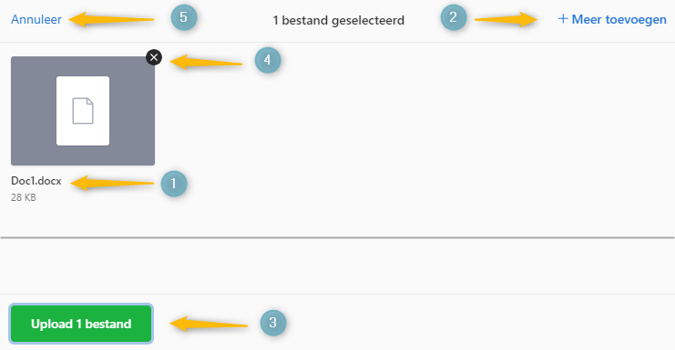

  - Bovenstaande schermafdruk toont bij (1) het document wat u gaat toesturen. Dit bestand kan ook verwijderd worden door te klikken op het "zwarte kruisje" (4) bij het document.

Ook kunt u kiezen voor "Annuleer" (5) indien u besluit geen documenten toe te voegen.

  - Het bericht wordt getoond met de toegevoegde bijlage(n). Eventueel kunt u een verkeerd toegevoegd document verwijderen door te klikken op de "prullenbak" aan het eind van de regel bij het bestand. Het bestand wordt dan verwijderd.

  - Klik op "Versturen" om het bericht met bijlage(n) te versturen naar ons.

Acties
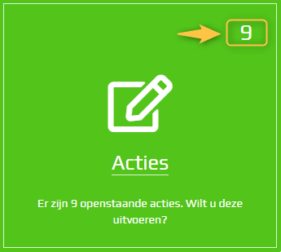

Als ons kantoor u een vragenlijst heeft toegestuurd via het klantenportaal, dan zal deze vragenlijst onder de "Acties" getoond worden. Indien het cijfer op "0" staat, betekent dit dat u geen vragenlijst (meer) hoeft in te vullen.

Daarnaast worden de "acties" in beeld gebracht ongeacht welke tegel geactiveerd is.

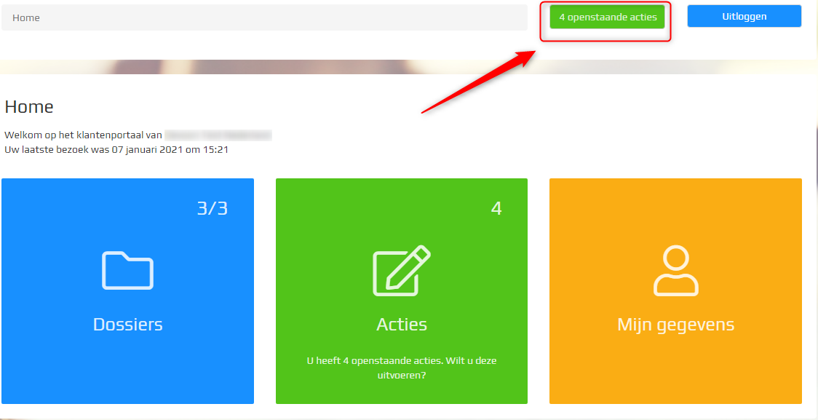

Vragenlijst
Wanneer voor "Invullen" gekozen wordt, wordt de vragenlijst opgestart zodat u deze kunt invullen. U mag tussentijds het beantwoorden stoppen mits u op de knop "volgende" klikt om de ingegeven antwoorden op te slaan. Op een ander moment kunt u het beantwoorden van de vragen voltooien.
Dit stoppen van het beantwoorden kan door te kiezen voor "Uitloggen" of door terug naar "Home" te gaan.
Na het voltooien wordt het resultaat getoond met de mogelijkheid om de vragenlijst te printen.
In het dossier waar het verzoek is gedaan, kunt u onder "Door mij aangeleverde documenten" het pdf-bestand terugvinden. Dit document kunt u te allen tijde downloaden.

Mijn gegevens
Onder "Mijn gegevens" kunt u het volgende instellen:
- Instellen taal
Keuze: Nederlands en Engels. Na het uitloggen zal de taalkeuze worden geactiveerd.

- 2-staps verificatie
Als extra beveiliging voor het inloggen op het klantenportaal kunt u 2-staps verificatie instellen.

Na het ingeven van uw mobiele nummer ontvangt u vervolgens een sms-bericht met een code.

Na het ingeven van de code krijgt u nog een scherm met een herstelcode. Deze herstelcode heeft u nodig als uw mobiele nummer niet beschikbaar is en u wilt inloggen op het klantenportaal.

- Notificaties
U kunt aangeven of u een e-mail (notificaties) wilt ontvangen als er nieuwe documenten zijn klaargezet, formulier(en) (=vragenlijst) zijn klaargezet of er een bericht door de behandelaar naar u is gestuurd.

Bent u als bedrijf ingelogd op het klantenportaal?
Zo ja, dan heeft u de mogelijkheid aan het bedrijfsaccount extra accounts toe te voegen. Dit kunt u doen onder het kopje "Accounts" | "Extra accounts".

Betekenis iconen:

Het toevoegen van extra accounts aan het hoofdaccount van de rechtspersoon.
Inzien van de vastgelegde gegevens van het extra account.
Het verwijderen van het extra account.

